. WOLY SPORT
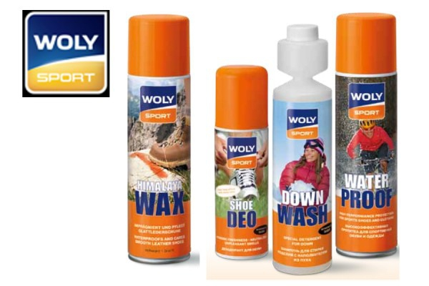
Торговая марка WOLY SPORT была создана компанией Melvo в начале 90-х годов и, на первом этапе своей истории, продавалась только в швейцарских спортивных специализированных магазинах. В 1999 был проведен ребрендинг, марка стала продаваться по всему миру.
1. Защиту от дождя, снега и грязи помогут обеспечить средства Proof: аэрозоль Total Protect (250/300 мл, только для Европы) для всех видов спортивной обуви и одежды; аэрозоль Waterproof (250 мл) для всех видов спортивной обуви и одежды из гладкой и замшевой кожи, текстиля и функциональных материалов с климатическими мембранами; пропитка Liquid Tex Protection (250 мл) для применения в процессе стирки.
2. Жидкие моющие средства: Cleaning Shampoo (200 мл с щёткой-насадкой) для всех видов спортивной обуви; Down & Wool Wash для бережной стирки пуховиков и пуховых спальных мешков (250 мл); Textile Wash Plus для одежды из текстиля с мембраной (250 мл); дезинфицирующий ополаскиватель Hygienic Fresh (500 мл) уничтожает все бактерии и микроорганизмы.
3. Средства Care & Fresh Up: пена Combi Care (250 мл) для ухода и пропитки для кожи и текстиля; аэрозоль Extreme Wax Care (250 мл) с пчелиным воском и ланолином для кожи; дезодорант Shoe Deo (125 мл); растяжитель обуви Shoe Stretch (125 мл); крем White и Black (75 мл) для белой и черной обуви; Leather Care (75 мл) для спортивной и туристической обуви; Super Softener (250 мл) для очистки и ухода для всех видов спортивной обуви.

